Assault Cube

**2014**

Director de Tesis: Montané Jiménez Luis Gerardo Tesistas: Hernández Villa Jorge José Xavier Ramos González

Unversidad Veracruzana

20/05/2014



Tabla de contenido

1 Instalación del Programa TortoiseGit 3

2 Copiado del Repositorio del Proyecto 4

3 Agregar la base de datos 7

3 Bitácoras 10

3.1 28 de Mayo del 2014 - Pruebas con la funcionalidad de los roles. 10

NOTA: Aún nos falta agregarle documentación al trabajo, lo agregaremos posteriormente

# Instalación del Programa TortoiseGit

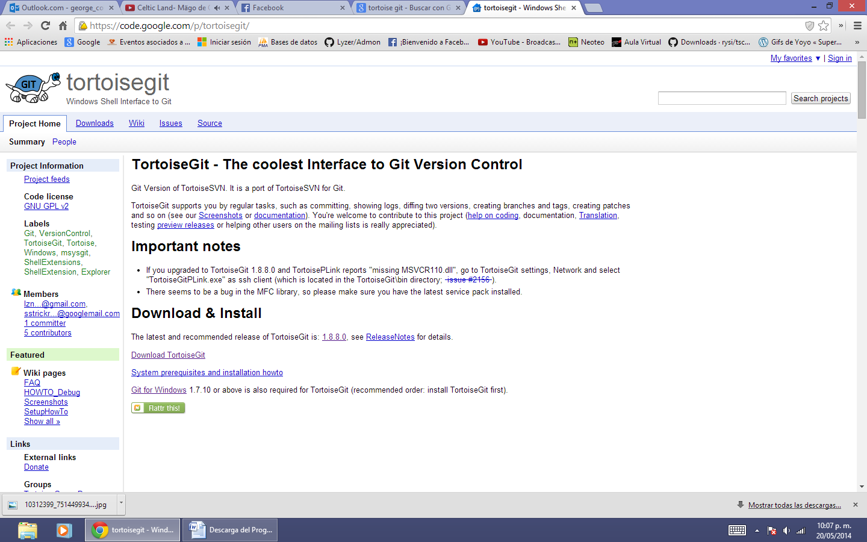  
Durante el tiempo a trabajar sobre el proyecto de AssaultCube se utilizará la herramienta de “Tortoise-Git”, el cual nos ayudará a mantener el proyecto en la web, aportando varias ventajas como respaldo del proyecto, control de versiones, control de modificaciones, uso de la versión más reciente del proyecto, etc.

Por tanto procederemos a descargarlo de la página <https://code.google.com/p/tortoisegit/>, en el apartado de “Downloads” y descargaremos la versión más reciente y adecuada para nuestra computadora.

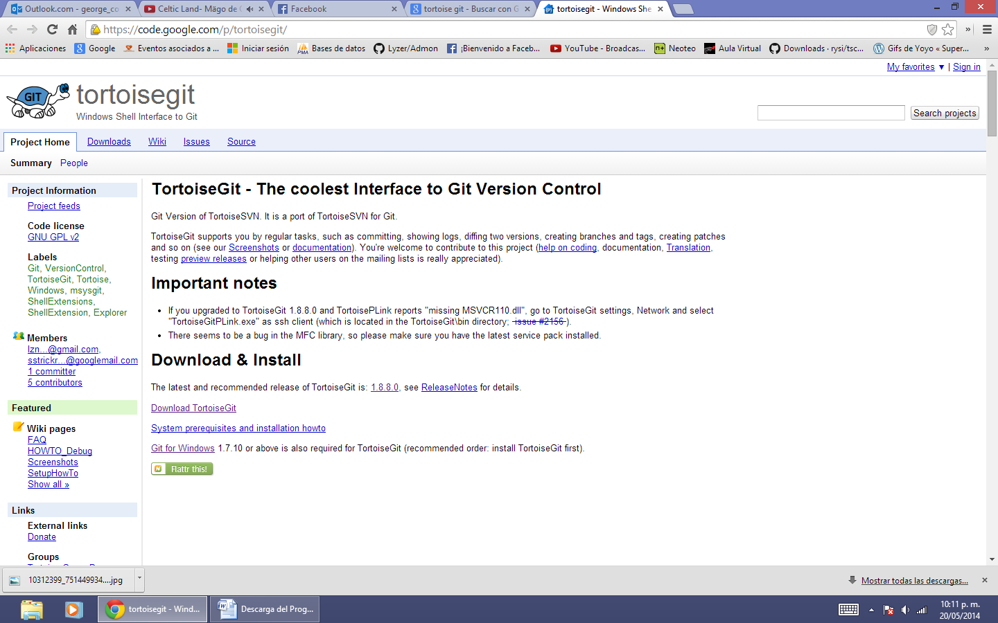

Al término de la descarga, ejecutaremos el instalador, y puesto que su proceso de instalación es muy simple, daremos “Next” a la mayoría de las ventanas.

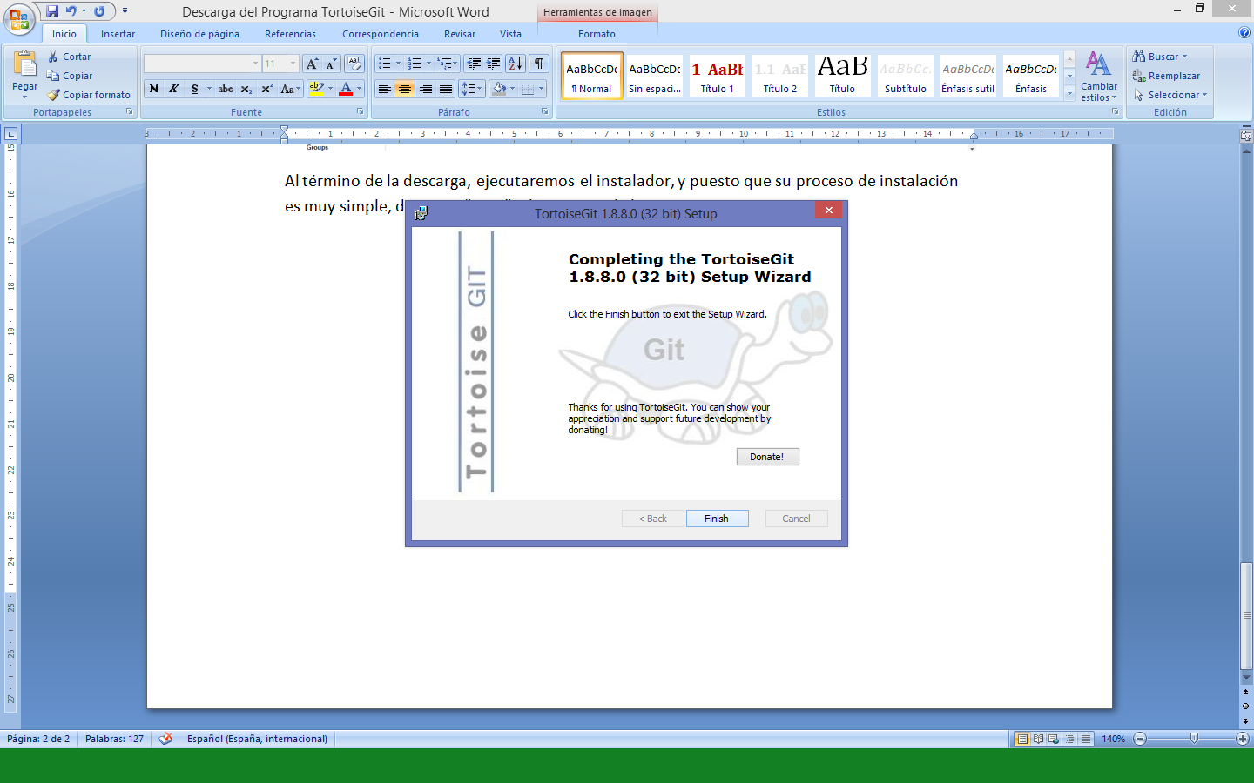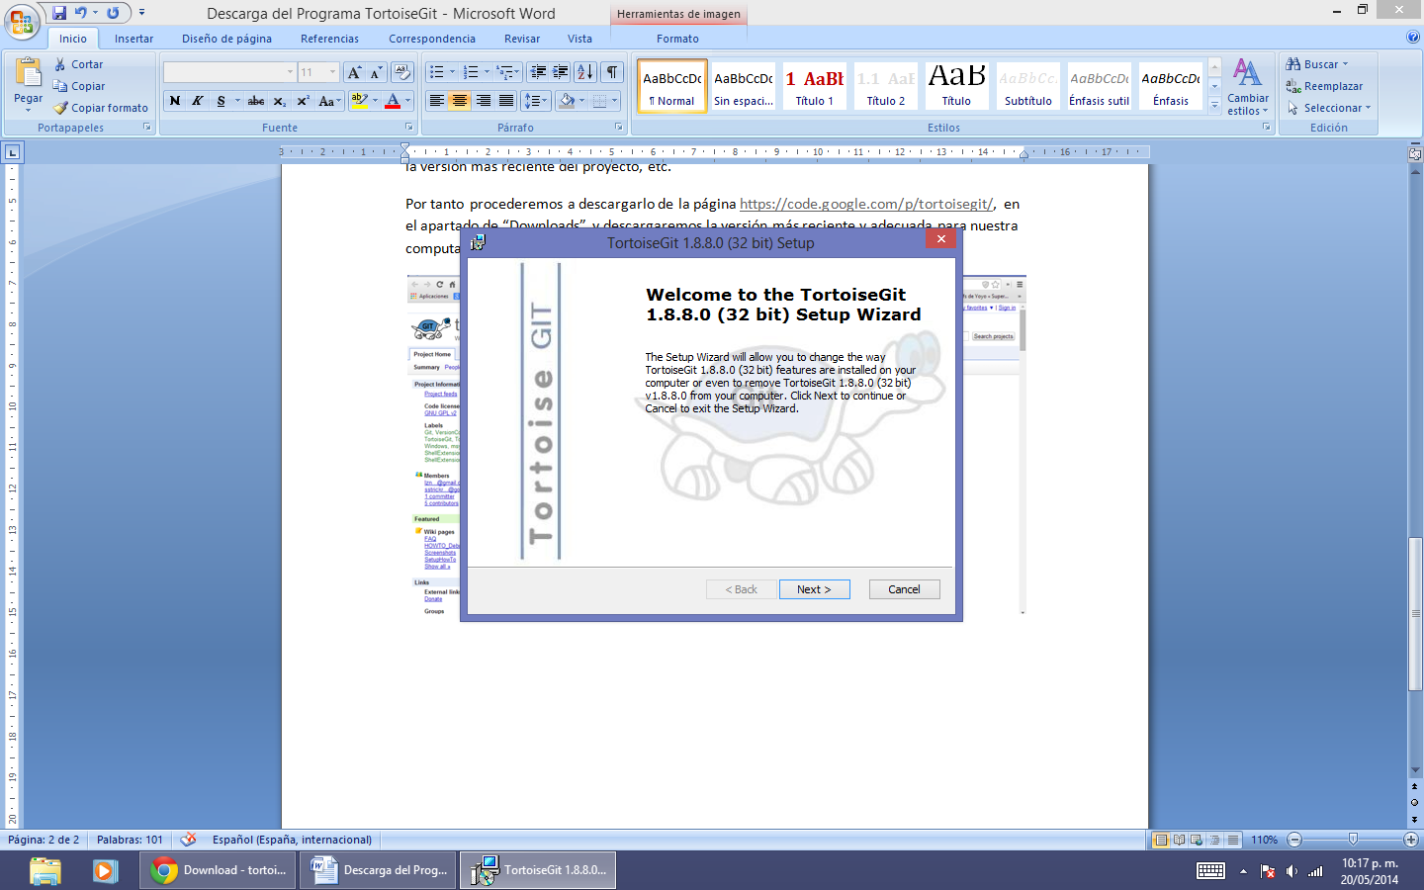

Al término de la instalación, al dar clic derecho sobre el escritorio, debemos notar nuevos elementos como “Git Clone”, “Git create repository here…”, etc. Si no aparecen, es probable que la instalación haya fallado.

# Copiado del Repositorio del Proyecto

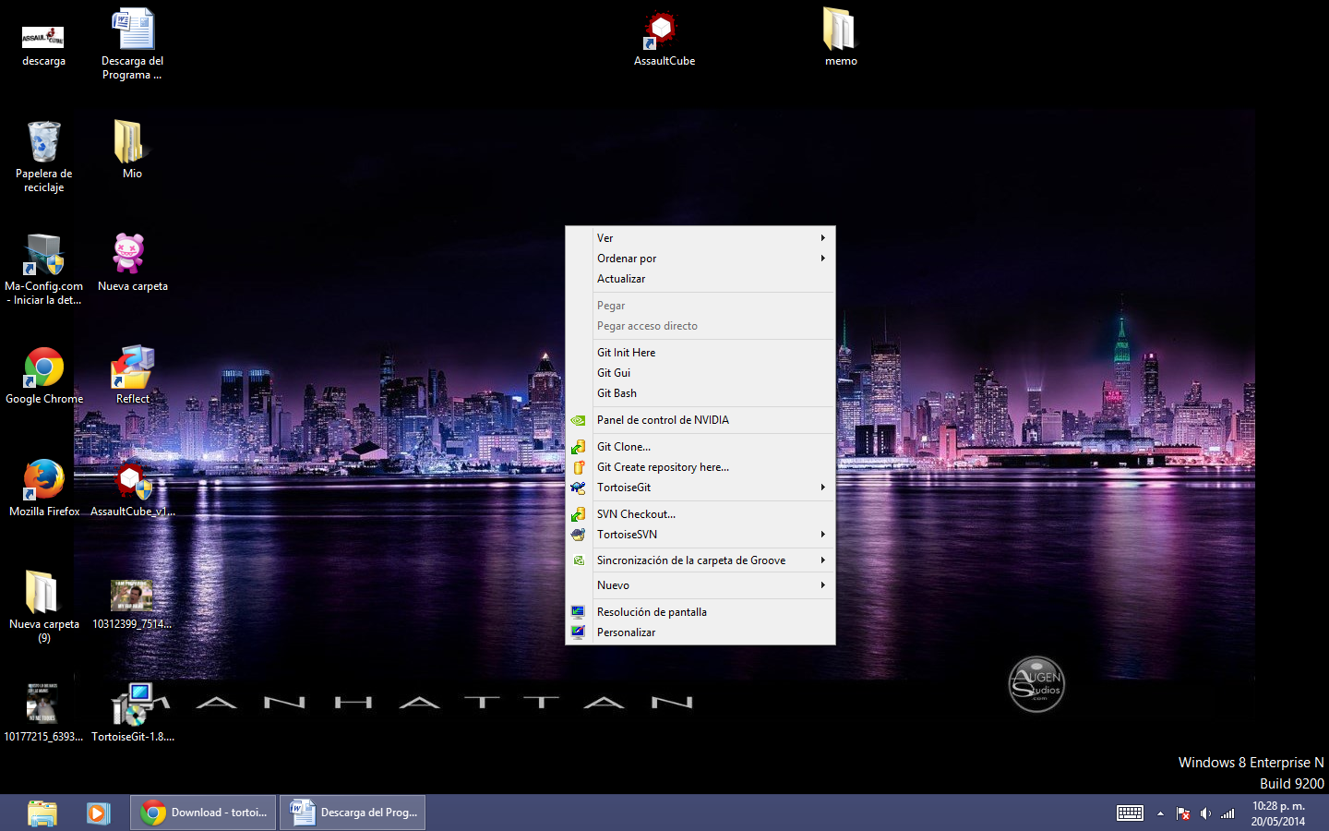Con la instalación completa de tortoise-git, procederemos a crear una carpeta en la localización que más nos agrade o que nos sea funcional y se asignaremos un nombre cualquiera.   
Una vez creada, abriremos la carpeta y dentro de ella, presionaremos clic derecho y seleccionaremos la opción de “Git Clone”, y se mostrará una ventana, en donde debemos colocar la url del repositorio que clonaremos, que en este caso será: <https://github.com/servkey/ac.git>, que es la ruta del repositorio del proyecto de Assault-Cube.

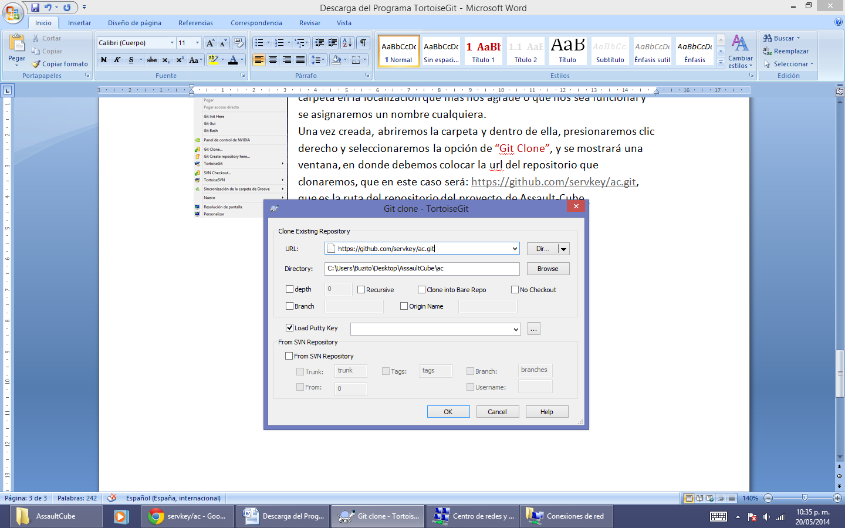

Para obtener la ruta del proyecto, es necesario ingresar a la página de Git Hub (<https://github.com/>) e identificarse con nuestra cuenta. También, es necesario contar con el permiso del administrador del repositorio y que nos agregue como colaborador en el proyecto.

Una vez logueado dentro de la página, debemos buscar el apartado de “Your Repositories” y buscar el repositorio de “servkey/ac”.

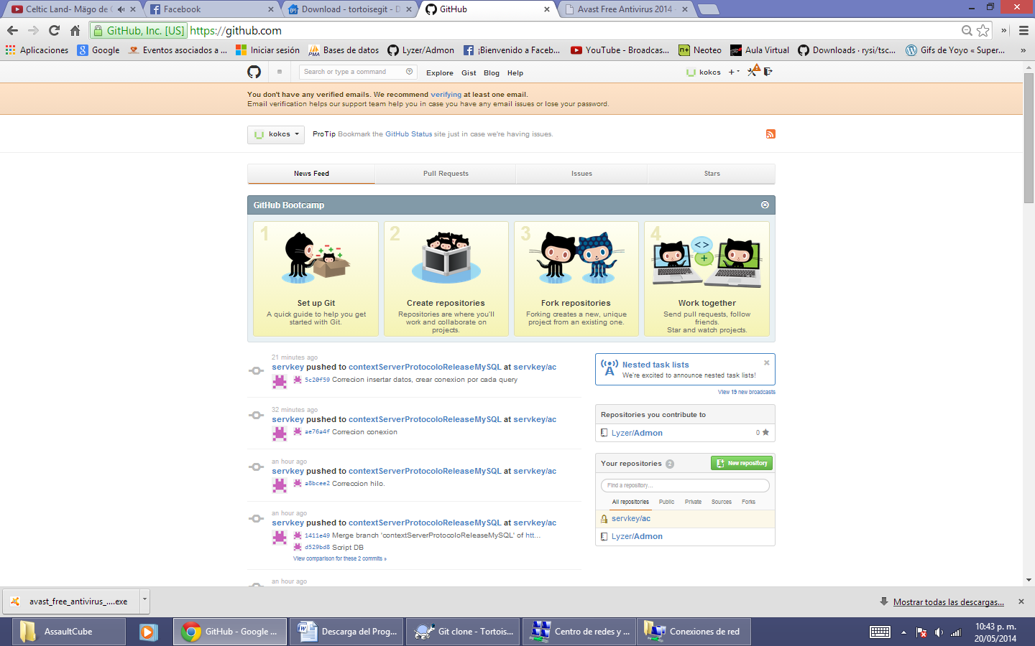

Y al darle click, se mostrara la información y contenido de ese repositorio, por tanto, solo debemos buscar el apartado de “HTTPS clone URL” y copiaremos la url, que será la que el programa de tortoise-git nos requirió en el paso anterior.

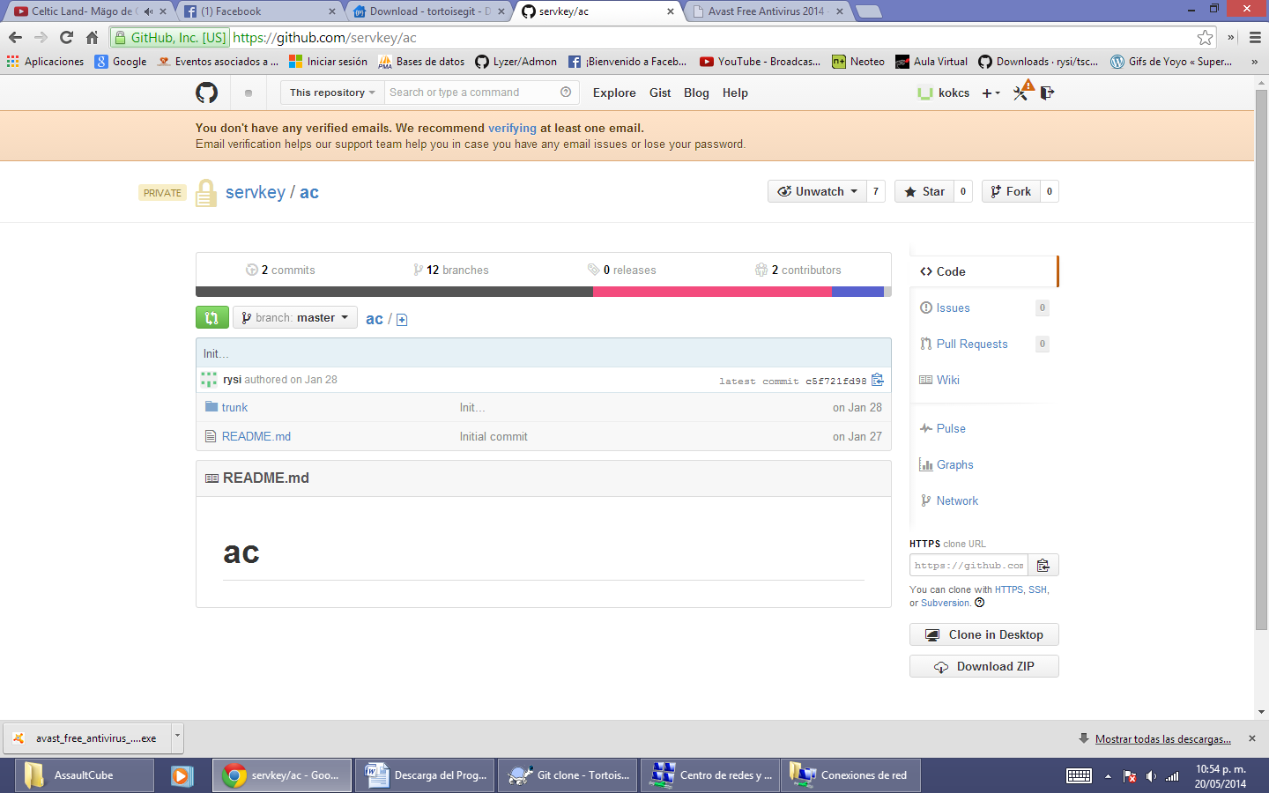

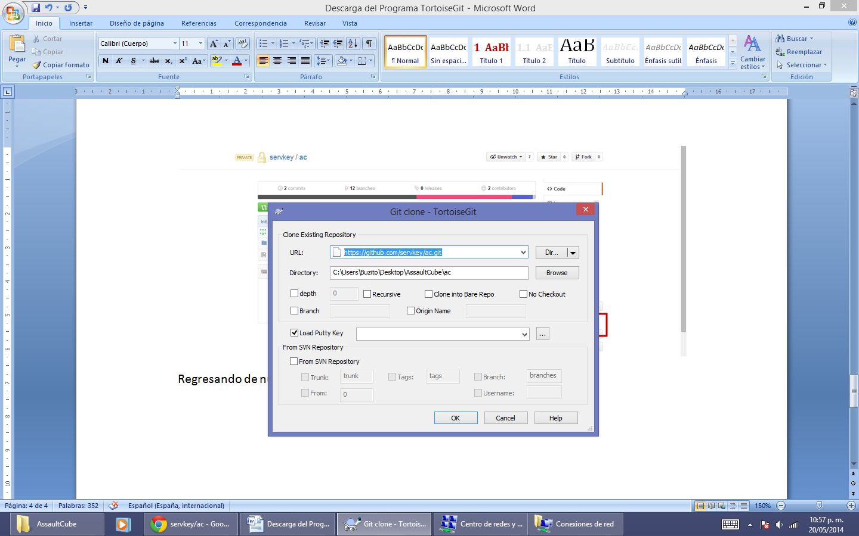Regresando de nuevo a la ventana de tortoise-git, ingresamos la url del repositorio, y presionaremos “Ok”, y se comenzará a clonar el repositorio en la carpeta que creamos. Nos la autentificación, en donde el usuario y la contraseña, son las mismas que utilizamos para entrar a nuestra cuenta de git-hub.

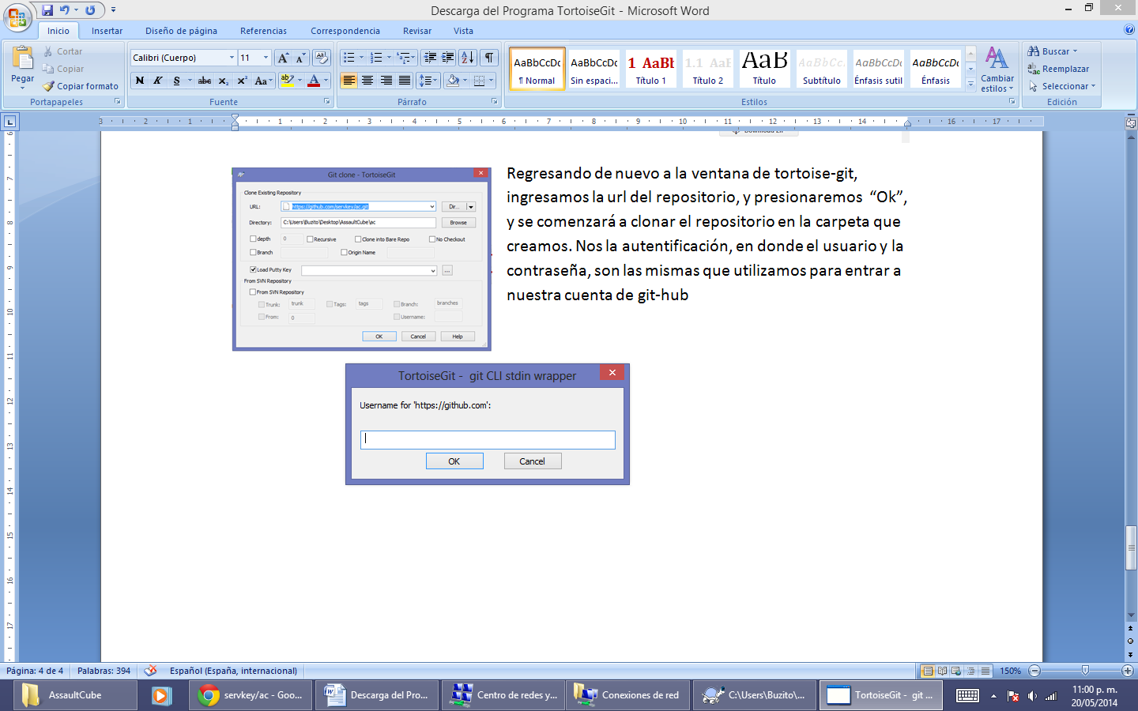

Al autentificarnos correctamente, tortoise-git, comenzará a clonar el proyecto. Ahora solo esperaremos a que termine el proceso de copiado. El proceso de clonado, puede tardar varios minutos.

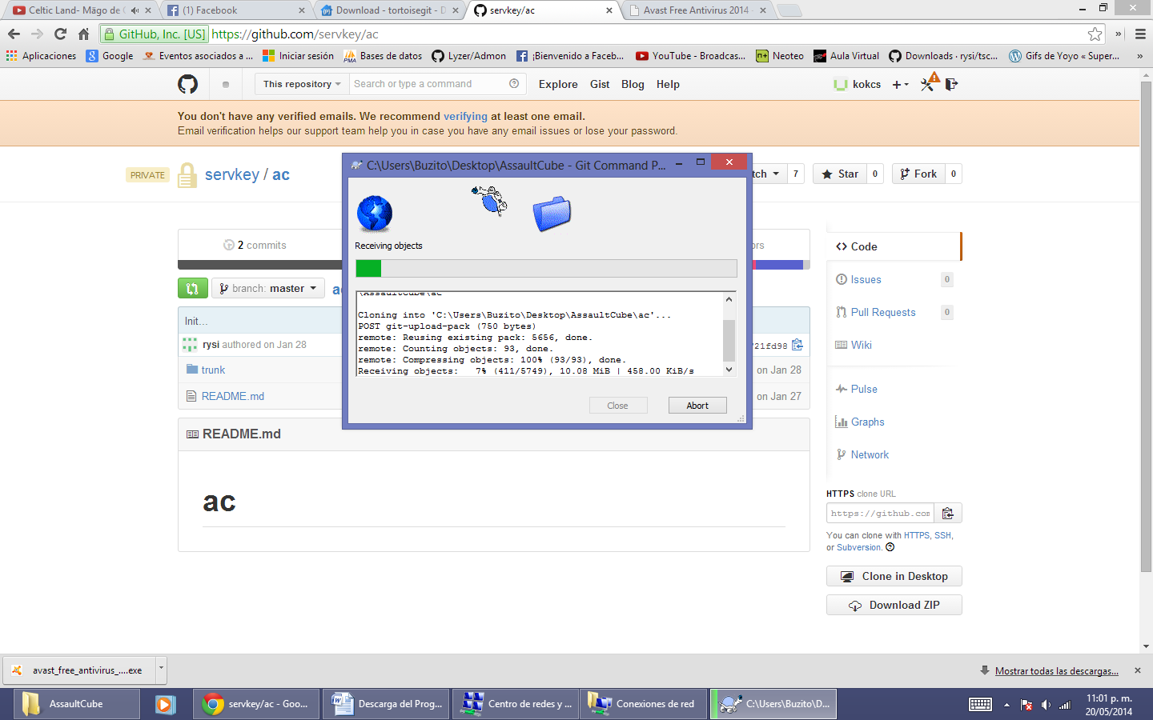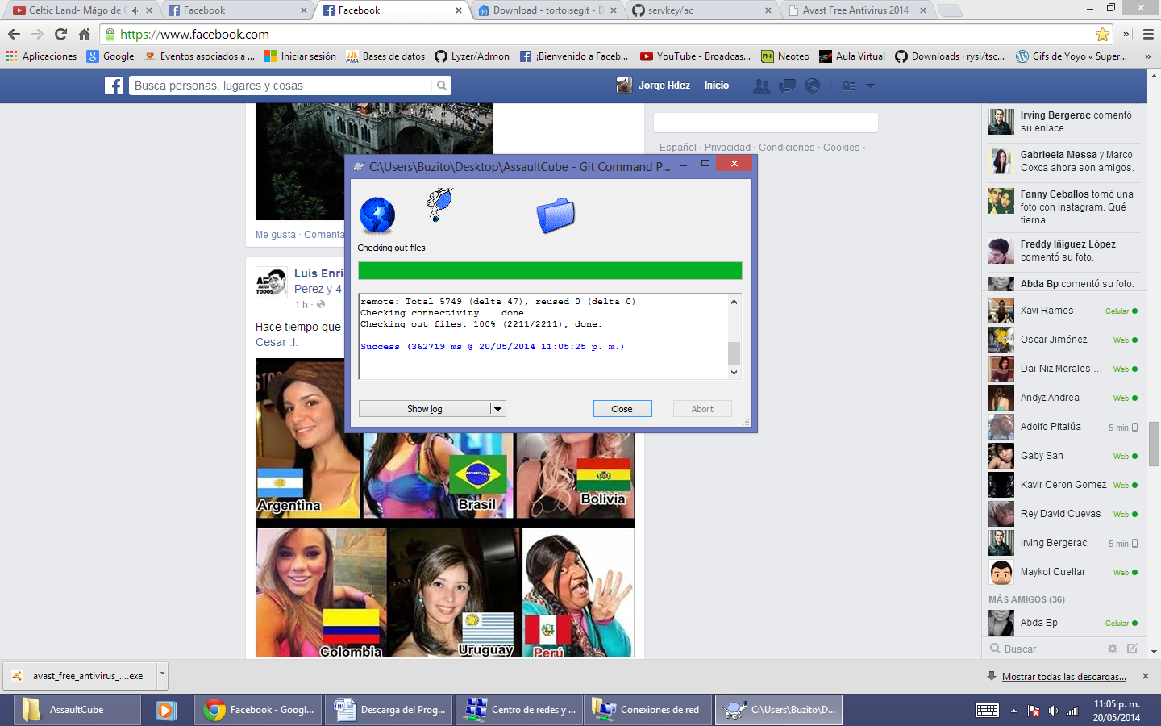

Al término del proceso de copiado, en la carpeta donde elegimos clonar el repositorio, ahora tendremos la carpeta “ac”, la cual contiene los diferentes archivos del proyecto de Assault-cube.

Ahora el último paso es cambiar de rama al repositorio, ya que el repositorio cuenta con diversas ramas, las cuales, tienen código diferente del proyecto, por tanto, nosotros estaremos trabajando sobre la rama de “contextServerProtocolRelease”.

Para cambiarnos de rama en el programa de Tortoise-git, abriremos la carpeta donde clonamos el repositorio, y daremos clic derecho sobre la carpeta clonada “ac”, seleccionaremos “tortoiseGot->Swicht/Checkout” .

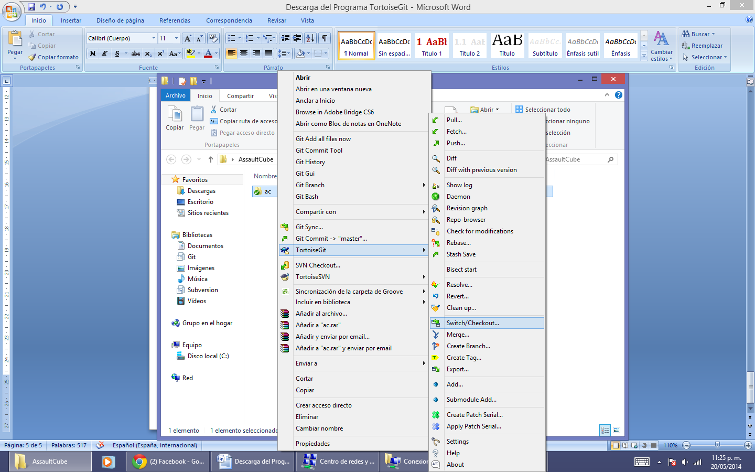

Se nos mostrara otra ventana en la cual, en la opción de “Branch” se nos presenta una lista de opciones, que son las ramas que se encuentran disponibles en el repositorio. Seleccionaremos la rama “remotes/origin/contextServerProtocolRelease” y aceptaremos. Tortoise-Git comenzara a realizar descargas mínimas y posteriormente nos indicara que finalizó el proceso de cambio de rama.

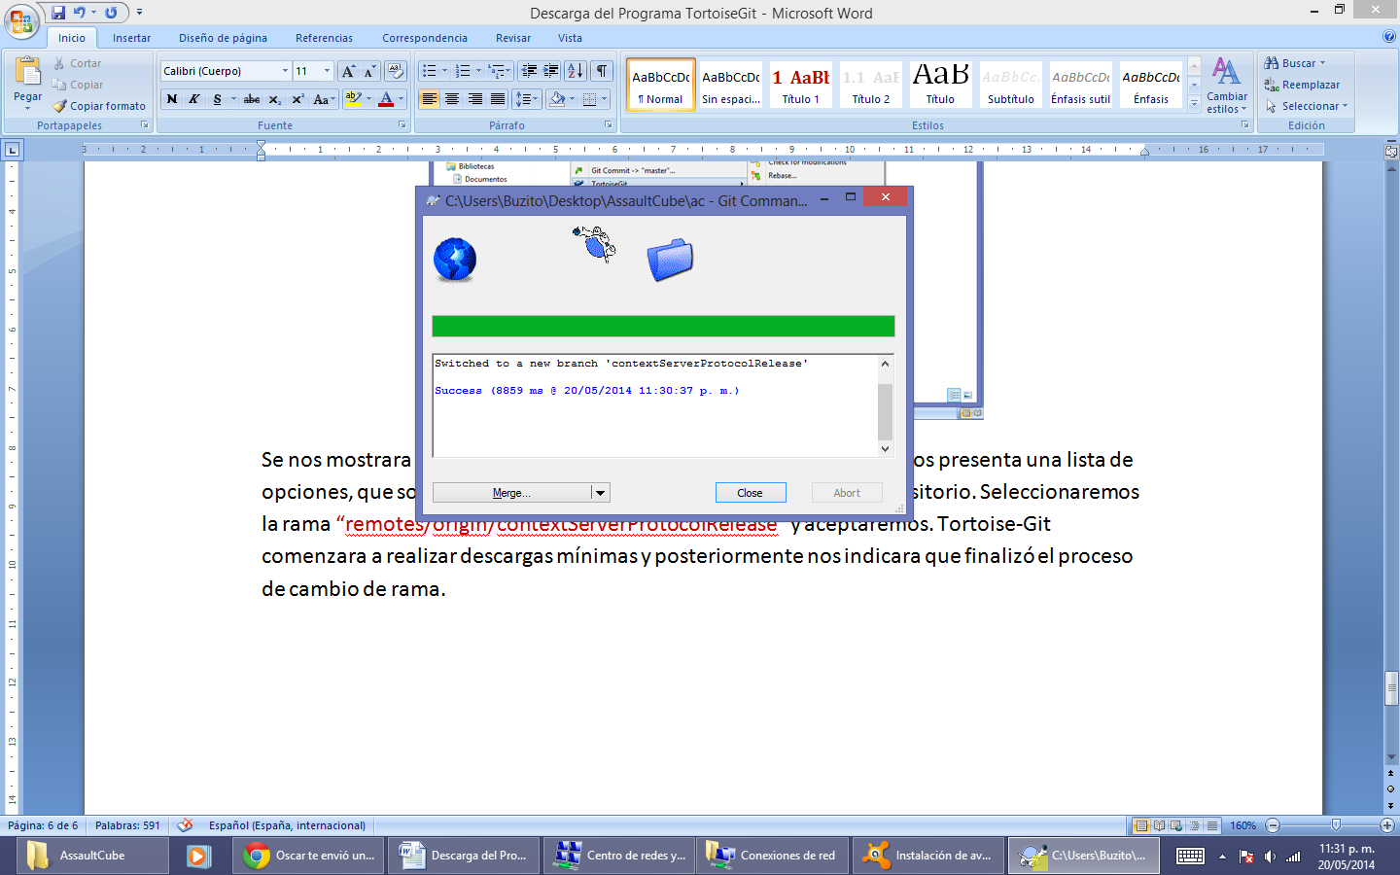

# 3 Agregar la base de datos

Para poder llevar los registros de “Assault-Cube” usamos MySQLy la herramienta MySQL Workbench.

Tenemos un directorio llamado “scriptsdb” en la carpeta donde se clonó el repositorio, ahí encontramos el script del esquema “dbcontext “.

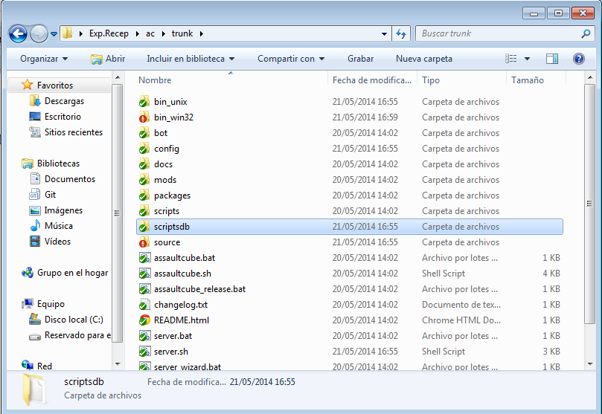

“Dbcontext” contiene tres tablas, donde se registrará información cuando se esté jugando.

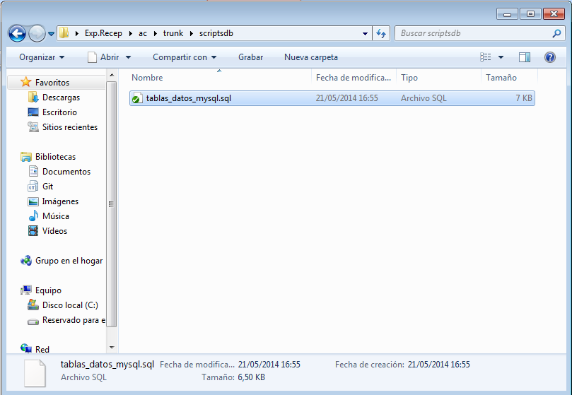

Copiamos este script y lo ejecutamos en el Workbench, tal y como lo muestra la siguiente imagen, le damos ‘click’ en la pestaña Query->Execute All.

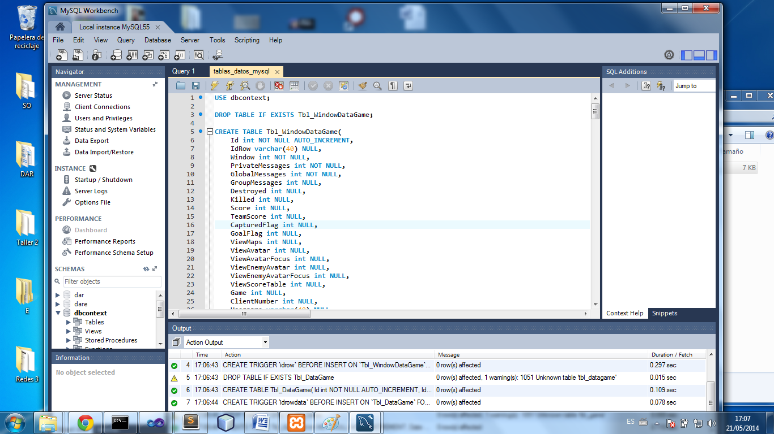

Y podemos ver las columnas (el tipo, si acepta valores nulos, etc) y sus registros desde la línea de comandos de MySQL. Con esto, ya estamos listo para la captura de datos de “Assault-Cube”.

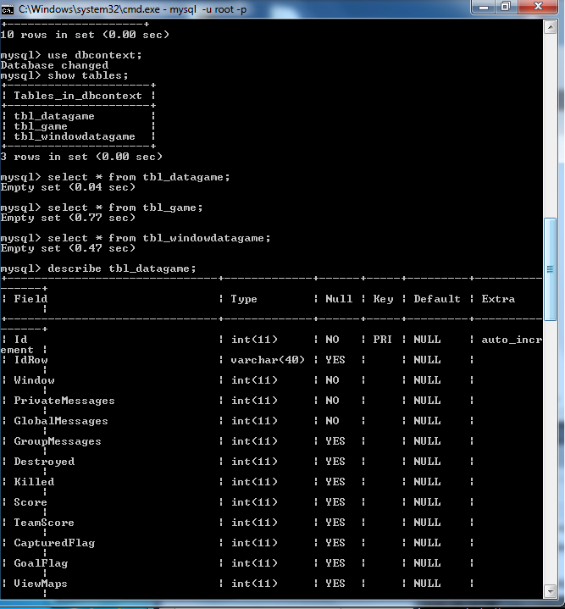

# Características de juegos Cooperativos/Colaborativos

## Gears of War 3



Gears of War 3 es un [videojuego de disparos en tercera persona](http://es.wikipedia.org/wiki/Videojuego_de_disparos_en_tercera_persona), del género [survival horror](http://es.wikipedia.org/wiki/Survival_horror) y [acción-aventura](http://es.wikipedia.org/wiki/Videojuego_de_acci%C3%B3n-aventura), desarrollado por[Epic Games](http://es.wikipedia.org/wiki/Epic_Games) y publicado por [Microsoft Game Studios](http://es.wikipedia.org/wiki/Microsoft_Game_Studios) exclusivamente para [Xbox 360](http://es.wikipedia.org/wiki/Xbox_360).[2](http://es.wikipedia.org/wiki/Gears_of_War_3#cite_note-Cambio_Fecha-2) Es la tercera entrega de la serie [Gears of War](http://es.wikipedia.org/wiki/Gears_of_War_(serie)) y el juego final en la historia del arco.[3](http://es.wikipedia.org/wiki/Gears_of_War_3#cite_note-gearsofwar.xbox.com-3) Se publicó el 20 de septiembre de 2011.[4](http://es.wikipedia.org/wiki/Gears_of_War_3#cite_note-fecha_publicaci.C3.B3n-4) El 31 de mayo se dio a conocer una posible precuela de este juego [Gears of War: Judgment](http://es.wikipedia.org/wiki/Gears_of_War:_Judgment).

### Multijugador

El modo Enfrentamiento, se compone de los siguientes modos multijugador:

**Duelo por equipo:**  
En esta modalidad de 5 contra 5, encarnarás a uno de los dos bandos, CGO o Locust y tendrás que eliminar a los componentes del grupo contrario. Cada bando dispone de 15 vidas que compartirán cada uno de los miembros. Mientras queden vidas, reaparecerán. Cuando no queden, cada uno dispondrá de la última vida. Gana el que consiga llegar antes al número de rondas que te indique en pantalla.

**Zona de guerra:**  
En esta modalidad de 5 contra 5, encarnarás a uno de los dos bandos, CGO o Locust y tendrás que eliminar a los componentes del grupo contrario. Cada uno dispondrá de una única vida. Gana el que consiga llegar antes al número de rondas que te indique en pantalla.

**Ejecución:**  
Similar al Zona de guerra, pero tendrás que rematar al enemigo con ejecuciones.

**Capturar al líder:**  
En esta modalidad de 5 contra 5, encarnarás a uno de los dos bandos, CGO o Locust y tendrás que capturar al líder rival durante 30 segundos seguidos. Si el bando contrario consigue capturar al líder contrario , la cuenta atrás se detendrá y tendrás que conseguir que suelte a tu líder. Gana el que consiga llegar antes al número de rondas que te indique en pantalla.

**Rey de la colina:**  
En esta modalidad de 5 contra 5, encarnarás a uno de los dos bandos, CGO o Locust y tendrás que capturar y proteger determinadas zonas, señaladas en un círculo luminoso. Para ganar una ronda tienes que conseguir acumular un total de 150 segundos, mientras que para conseguir la victoria tienes que ganar dos rondas.

**Piloto:**  
Habrá 5 grupos compuesto cada uno con 2 miembros y tendrás que derribar al resto de grupos. Gana la pareja que llegue antes a 15 muertes.

### ****Trabajo en equipo****

Una de las novedades del Multijugador de Gears of War 3 es que puedes seleccionar enemigos para que lo vean tus compañeros. Si éstos eliminan al rufián que les has señalado antes que desaparezca el icono, compartirán contigo la experiencia que hayan conseguido.

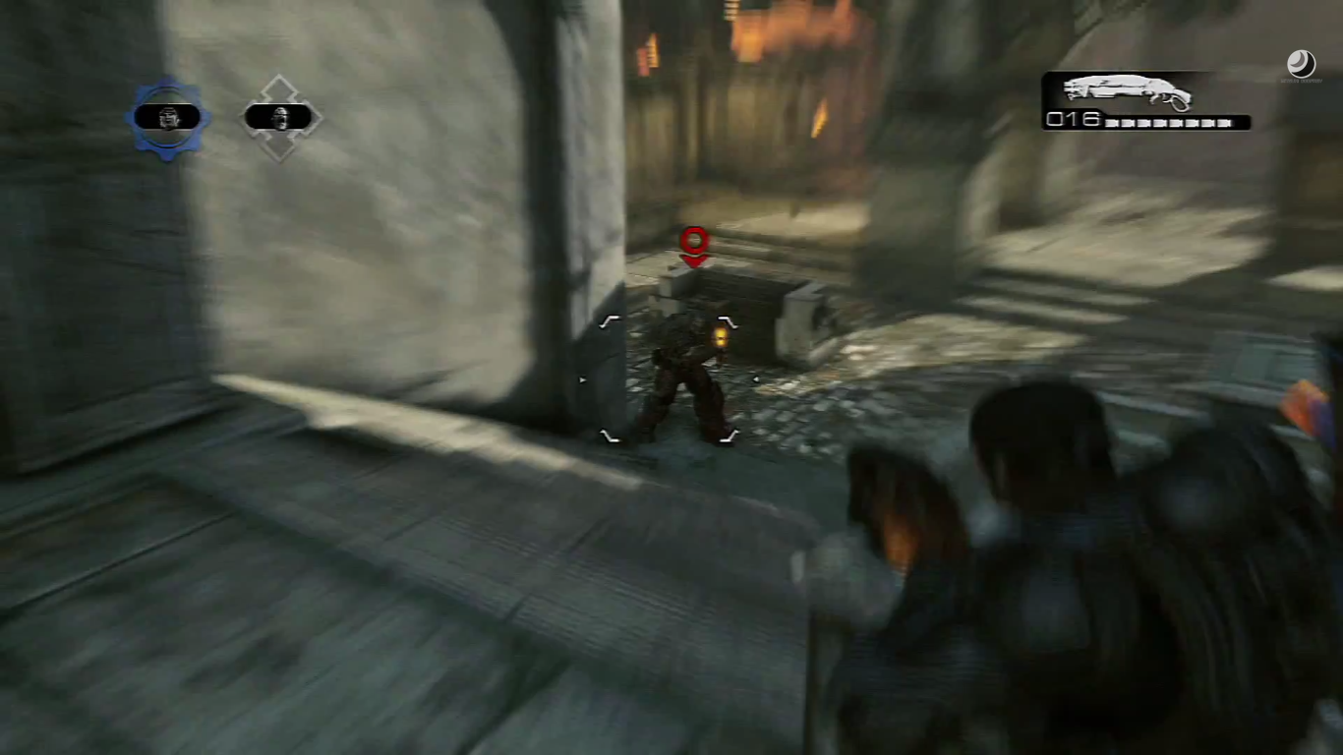

### Medallas

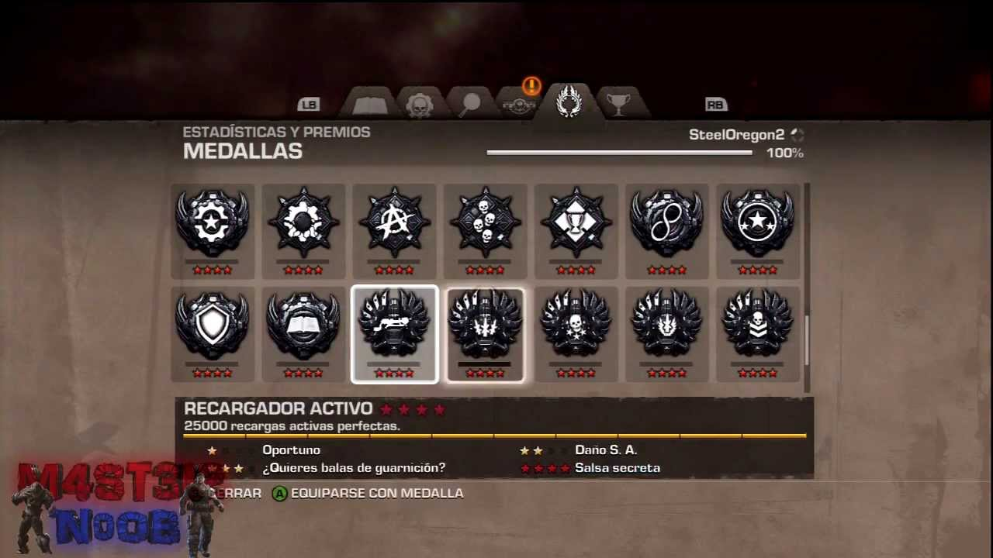

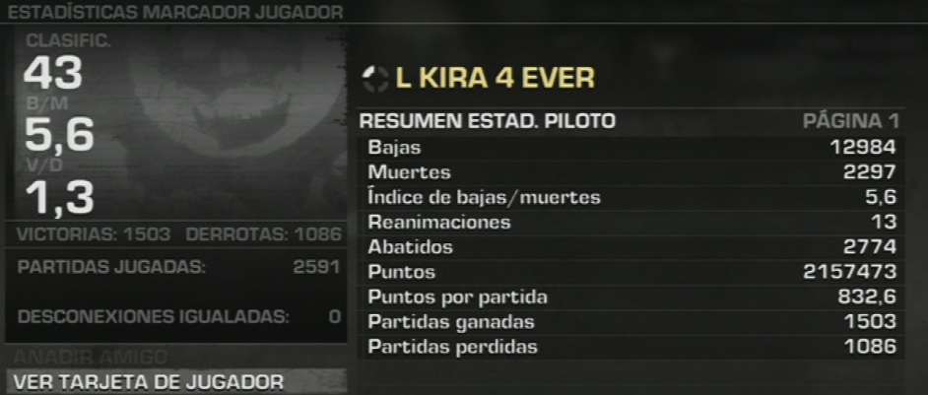

# Bitácoras

## 28 de Mayo del 2014 - Pruebas con la funcionalidad de los roles.

Se realizó una prueba a la nueva funcionalidad de los roles de "Protector", "Explorador" y "Recuperador" para verificar que no existan errores al cambiar los roles de manera manual.

Se corrió el servidor y se experimento con 4 clientes diferentes (3 en una misma computadora).

La modalidad de juego escogida fue "Team Deathmatch", y al parecer no hubo errores con los cambios de roles, durante la partida, se cambiaron periódicamente los roles del jugador, sin problema en el juego, pero entre la partida encontramos un error distinto, que sucede al parecer, al matar a varios compañeros del mismo equipo repetidamente.

Las capturas que obtuvimos del error mencionado fueron las siguientes:

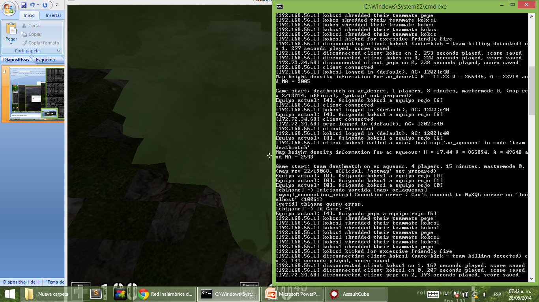

Ilustración 1.-Ventana del Servidor

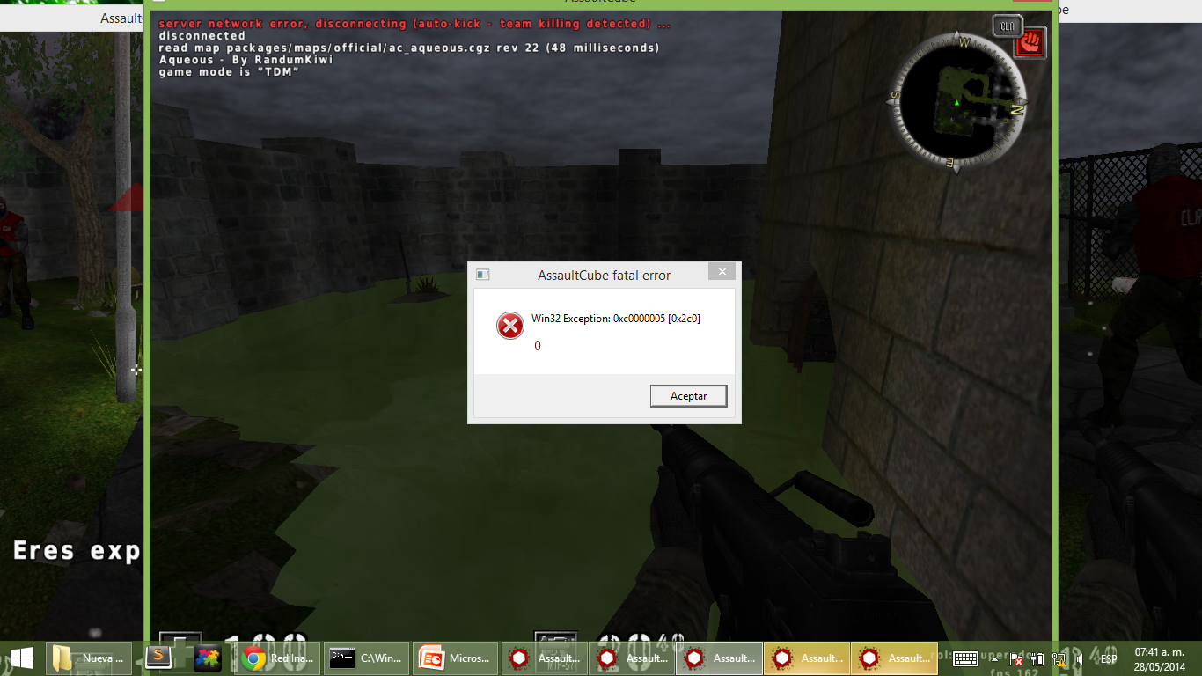

Ilustración 2.- Mensaje de Error en uno de los Clientes

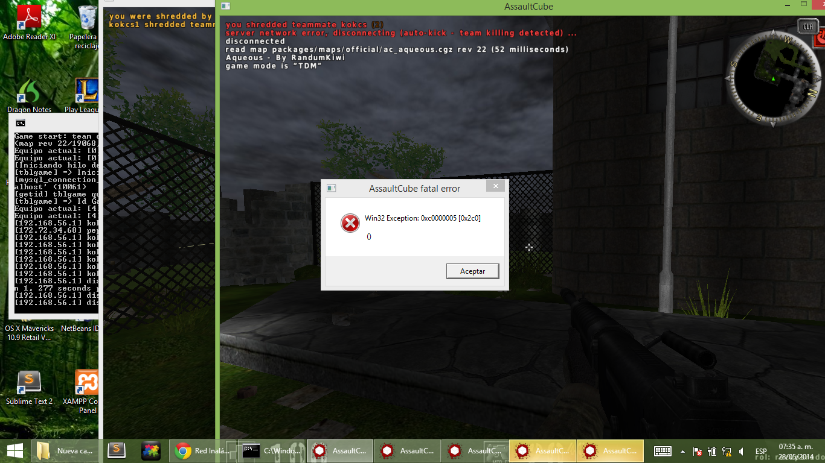

Ilustración 3.-Otro cliente con el mismo error

Este error del cliente, se presento en 3 de los 4 jugadores activos, y ocasionó que los clientes se desconectarán y que el juego se quitara.